Lab 02 – Modelação funcional com casos de utilização

1.2 Explorar em equipa: episódios de uso do eLearning

1. Modelar o eLearning

Passo 1

Atores:

Professor – Docente responsável pela Unidade Curricular que usufrui da plataforma, entrando em contacto com os alunos remotamente.

Aluno - Indivíduo matriculado na Universidade de Aveiro e inscrito na Unidade Curricular, que usufrui da plataforma para complementar as suas aulas.

Passo 2

Casos de utilização principal (Professor):

* Avisar os alunos de algum acontecimento;
* Agendar a entrega de um trabalho;
* Carregar documentos relativos à UC;
* Submeter avaliações de tarefas.

Casos de utilização principal (Aluno):

* Procurar informação relativa à UC;
* Submeter um trabalho;
* Escrever uma mensagem;
* Verificar secção de notificações.

Passo 3

#1 Avisar os alunos – O professor cria um anúncio diretamente na página da disciplina, definindo um título e corpo do anúncio, podendo agendar a data de publicação do anúncio, publicando o anúncio, ficando este disponível para os alunos.

#2 Lançar um novo trabalho – O professor cria novos trabalhos diretamente na página da disciplina, escolhendo um dos tipos disponível e configurando o período e modo de entrega. O trabalho fica disponível para os alunos e aceita entregas no período indicado.

#3 Carregar documentos – O professor na página da disciplina consegue escolher carregar e disponibilizar documentos, podendo complementá-los com título ou uma mensagem útil. Após publicação, os documentos ficam disponíveis para a consulta do aluno.

#4 Submeter avaliações de tarefas – O professor na página das tarefas da UC, consegue visionar as resoluções dos alunos, podendo avaliar na plataforma, aprovando ou reprovando o trabalho. Após submetida a avaliação, o aluno deverá receber uma notificação do sucedido, ficando disponível o visionamento da sua nota.

#5 Procurar informação relativa à UC – O aluno na página da UC, deverá selecionar a informação a que pretende aceder, podendo esta ser uma hiperligação ou um documento afixado.

#6 Escrever uma mensagem - ....

Caso de Utilização Descrição sucinta/propósito

|  |  |
| --- | --- |
| #1 Avisar os alunos | O professor cria um anúncio diretamente na página da disciplina, definindo um título e corpo do anúncio, podendo agendar a data de publicação do anúncio, publicando o anúncio, ficando este disponível para os alunos. |
| #2 Lançar um novo trabalho | O professor cria novos trabalhos diretamente na página da disciplina, escolhendo um dos tipos disponível e configurando o período e modo de entrega. O trabalho fica disponível para os alunos e aceita entregas no período indicado. |
| #3 Carregar documentos | O professor na página da disciplina consegue escolher carregar e disponibilizar documentos, podendo complementá-los com título ou uma mensagem útil. Após publicação, os documentos ficam disponíveis para a consulta do aluno. |
| #4 Submeter avaliações de tarefas | O professor na página das tarefas da UC, consegue visionar as resoluções dos alunos, podendo avaliar na plataforma, aprovando ou reprovando o trabalho. Após submetida a avaliação, o aluno deverá receber uma notificação do sucedido, ficando disponível o visionamento da sua nota. |
| #5 Procurar informação relativa à UC | O aluno na página da UC, deverá selecionar a informação a que pretende aceder, podendo esta ser uma hiperligação ou um documento afixado. |

Passo 4

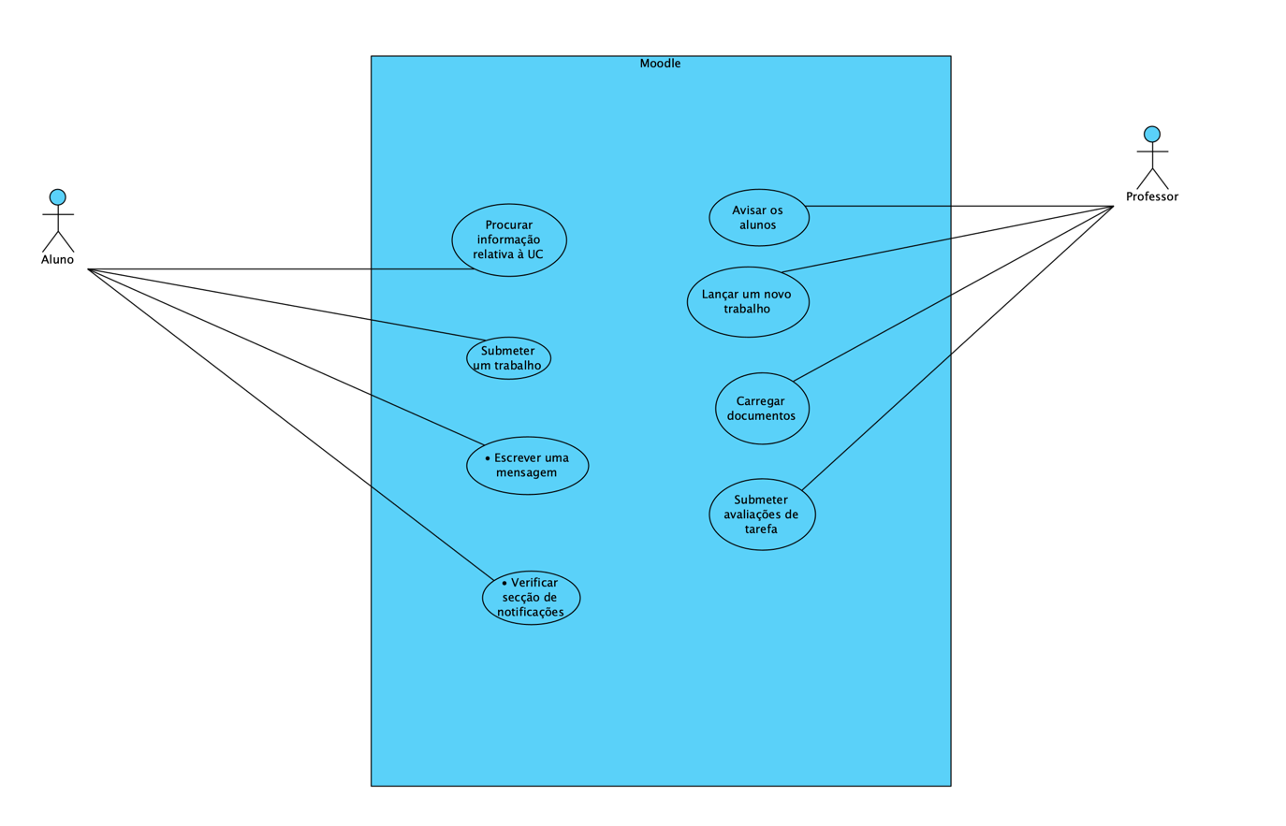

1. Boas práticas
2. V
3. V
4. V
5. F
6. F
7. V
8. V
9. V
10. ?